重庆理工大学2018年攻读硕士学位研究生入学考试试题

学院名称：药学与生物工程 学科、专业名称：生物医学工程
考试科目（代码）：生物医学电子技术综合（818）A （试题共 4 页）
注意：1.所有试题的答案均写在专用的答题纸上，写在试题纸上一律无效。
2.试题与答题纸装入原信封内交回。

- （本题共10分）如题1图所示电路，
（1）试判断三极管Q1的结构类型；（2分）
（2）指出该三极管的基极b、集电极c、发射极e所对应的管脚；（2分）
（3）当三极管工作于放大区时，画出该三极管的H参数小信号微变等效电路模型，标出实际电流方向。（6分）
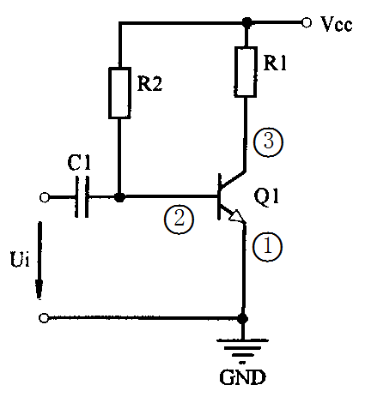
题1图

- （本题共15分）电路如题2图所示，已知Ui=10sin（t） V, BT1=5V, BT2=3V，二极管D1和D2为理想元件，试分析二极管的导通情况，并画出输出电压Uo的波形。
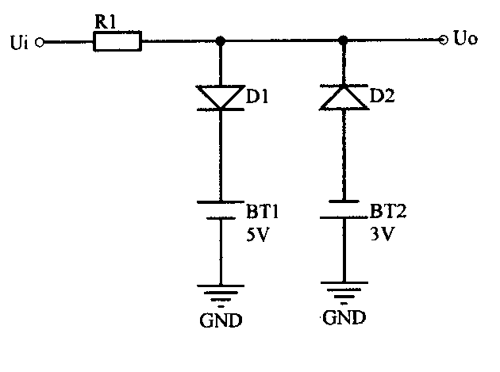
题2图
第 1 页 (共 4 页)
- （本题共15分）如题3图所示电路，已知输入电压Ui=3sin（t）V，Vcc=5V,A1正常工作（正负5V供电），试分析电路工作情况，并在同一坐标系中画出输入电压Ui和输出电压Uo的波形。
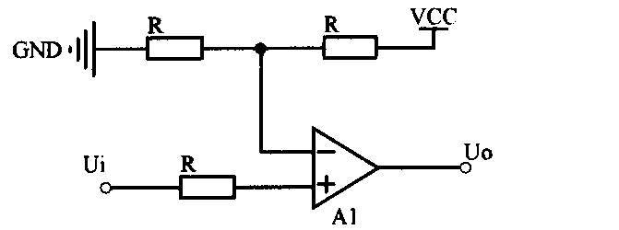
题3图

- （本题共20分）如题4图所示电路，Vcc=20V,晶体管Q1的电流放大倍数β=80，Rb1=100kΩ，Rb2=24kΩ,Rc=15kΩ,Re=5.1kΩ, RL=5kΩ,C1=C2=10uF,C3=100uF,r_{be}=3.7kΩ，试：
- 画出直流通路；（4分）
- 计算三极管静态工作点Q；（6分）
- 画出该电路H参数小信号微变等效电路；（4分）
- 计算Au，Ri，Ro。（6分）
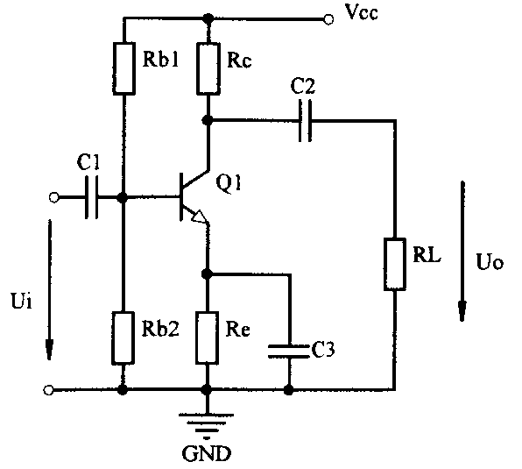
题4图

第 2 页 (共 4 页)
- （本题共15分）如题5图所示元件，请将其合理连线，构成正负直流双电源,并阐述其工作原理。
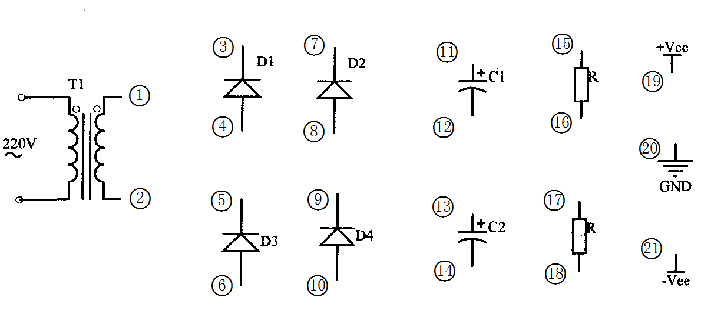
题5图

- （本题共15分）如题6图所示电路中，A1为理想运算放大器，试推导Ui与Uo之间的关系，并分析电路功能。
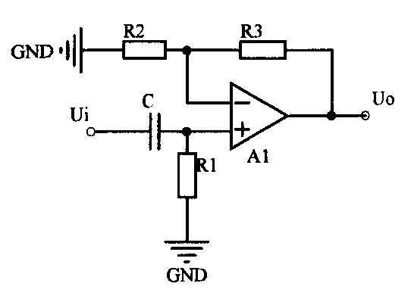
题6图

- （本题共15分）如题7图所示电路中，A1，A2为理想运算放大器，试推导Ui与Uo之间的关系。
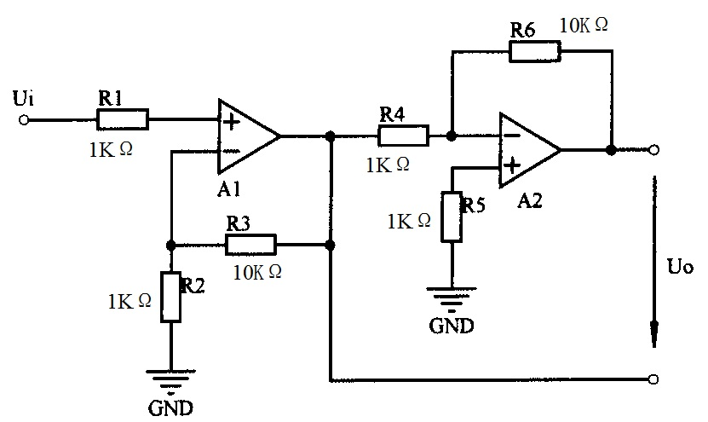
题7图
第 3 页 (共 4 页)
- （本题共15分）分析题8图所示电路，
- 试指出反馈元件并说明其反馈类型（包括：交直流，正/负反馈，串/并联，电压/电流反馈，级间/本级）；（9分）
- 说明此电路引入反馈的作用。（6分）
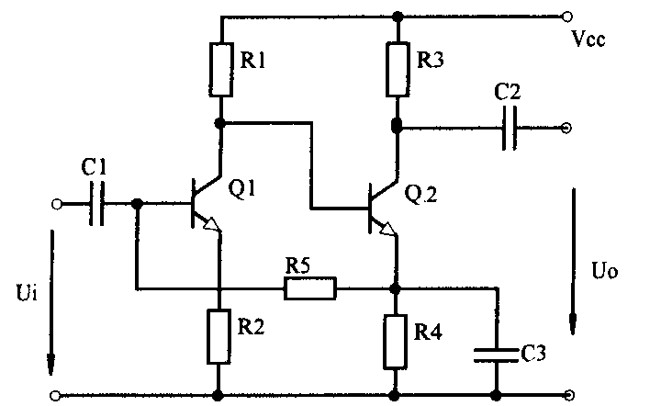
题8图

- （本题共15分）如题9图所示为人体跌倒声光报警电路，在人体直立行走情况下，Ui电位为0V，若人体发生跌倒时，Ui电位上升到5V，A1为理想运算放大器，试分析该电路的工作原理，并说明电阻R1，R2在电路中的作用。
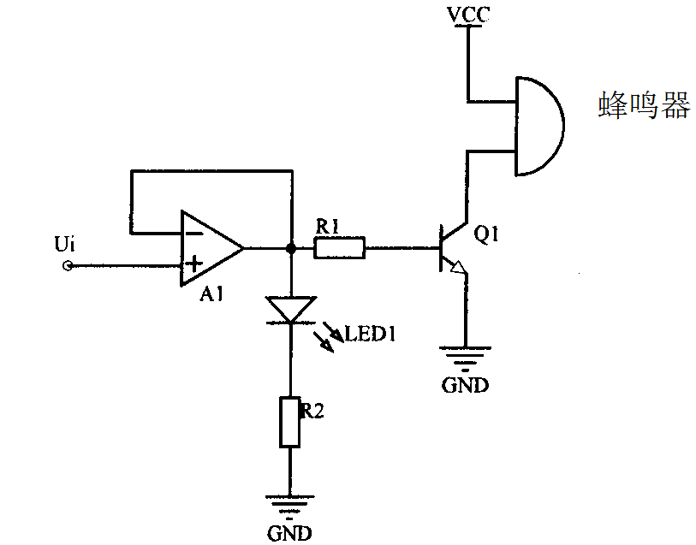
题9图

- （本题共15分）心电信号是人体生理信号检测过程中重要的生理参数，已知某含工频干扰的心电信号幅值为10mV，频率范围为0.05- 200Hz，经调理后的信号输入到0-5V的A/D转换器，请画出对此心电信号进行调理的电路原理框图，并对框图内容做出解释和定量描述。
第 4 页 (共 4 页)

